Практическая работа 4. Управление процессами
Цель занятия:
- Изучить форматы команд ОС Windows Schtasks, Start, Taskkill, Tasklist
- Выполнить с помощью командной строки некоторые из команд
- Подготовить отчет по выполненной работе в виде скриншотов
Команды Windows для работы с процессами:
Schtasks - настраивает выполнение команд по расписанию
Start - запускает определенную программу или команду в отдельном окне.
Taskkill - завершает процесс
Tasklist - выводит информацию о работающих процессах

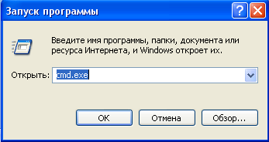
- Запустите командную оболочку Windows (Пуск – Выполнить – cmd.exe - ОК)

2. Наберите в командной строке команду help и нажмите клавишу ENTER.
Команда выдаст список команд Windows.
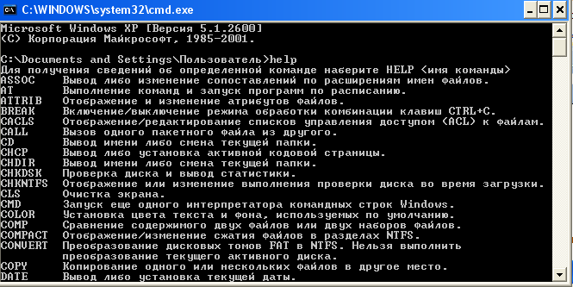
Эту команду можно выдавать отдельно, как сделано сейчас, так и с указанием команды, о которой мы хотим получить справку, НАПРИМЕР:
Help at
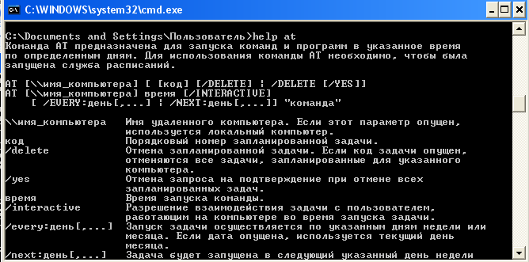

При этом выдается подробная справка о команде:
назначение команды,
формат команды
параметры команды
Вид команды определяет, как правильно надо записать команду в командной строке. В квадратных скобках указаны параметры, которые можно опустить. Например, для команды at можно указать способ запуска:
At 21:30 “at” запуск ежедневно команду at в 21:30
- Задайте команду выдачи списка работающих процессов:
Tasklist
Появится окно:
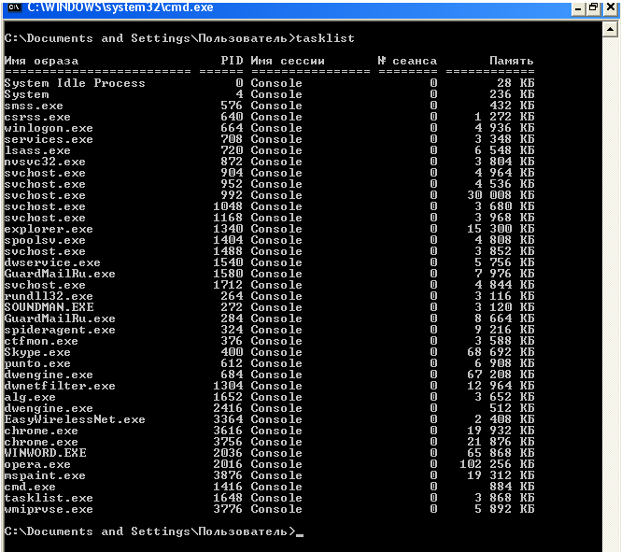
- Задайте эту команду с расшифровкой:
Tasklist /?
Результат должен быть следующий:

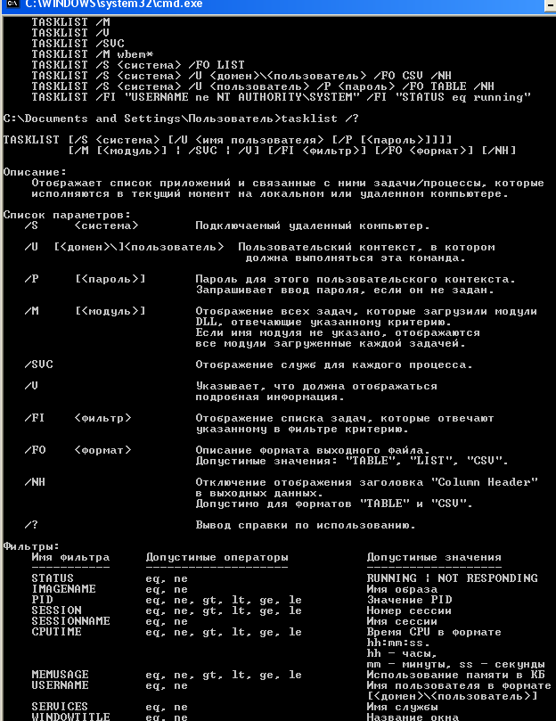
Некоторые комбинации клавиш:
Ctrl+Z - приостановить выполнение задания
Ctrl+C - завершить выполнение задания
Поработайте с этими командами: запуская, запуская по времени, меняя приоритеты, уничтожая процессы.

- Запустить процесс mspaint.exe(графический редактор Paint)
Start mspaint.exe
- Завершить этот процесс, указав имя процесса или идентификатор процесса(PID, который определяется из списка процессов по команде Tasklist)
Например, для завершения процесса mspaint, нужно задать команду:
Taskkill /im mspaint.exe
Если известен идентификатор процесса PID, то завершение такого процесса выполняется командой:
Taskkill /pid <номер PID>
- Выдать список запущенных процессов
Tasklist
- Выдать справку о командах Tasklist, Taskkill, Start
Tasklist /?
- Выйти из командной оболочки Windows
Exit
- Запустить командную оболочку
- Выполнить аналогичные действия 5-9 с процессом Winword.exe(текстовый редактор Word),Calc.exe
- Подготовить скриншоты выполненных действий

Вопросы:
- Как запустить командную оболочку Windows?
- Как запустить процесс?
- Как выдать список активных процессов?
- Как завершить процесс с определенным именем?
- Как завершить процесс с определенным PID?
- Как выйти из командной оболочки Windows?
- Как узнать PID запущенных процессов?
- Как получить справку по команде Taskkill ?

